3D-BIM-Daten von KAISER-Produkten in über 100 CAD-Formaten

Als virtueller Zwilling physischer Bauten eröffnet das Building Information Modeling (BIM) neue Dimensionen. Die digitale Gebäudedatenmodellierung schließt von der Planung und Durchführung eines Bauvorhabens über das Gebäudemanagement bis zu einem möglichen Rückbau den ganzen Lebenszyklus eines Objekts ein.

Um Licht- und Elektroplaner bei der Anwendung von BIM zu unterstützen, bietet KAISER umfangreiche Hilfen für die Planung und Umsetzung ihrer BIM-Projekte an. Auf der Website des Herstellers finden Planer, Architekten und Ingenieure unter dem Menüpunkt „Service > Planungsdaten“ entsprechende 3D-Multi-BIM-CAD-Daten zur Betonbau-, Hohlwand- und Unterputz-Installation. Die Engineering-Daten können online konfiguriert werden. Zudem lassen sie sich nach erfolgter Registrierung plattformunabhängig in über hundert gängigen CAD-Formaten in das jeweilige CAD-System laden und in die eigene 3D-Planung übernehmen. Darüber hinaus besteht die Option, ein Datenblatt im PDF-Format zu generieren. Durch die digitale Gebäudedatenmodellierung können bereits in frühen Projektphasen Planungsfehler, Risiken, gestörte Bauabläufe, Kollisionen von Gewerken sowie unnötig hohe Betriebskosten erkannt und eliminiert werden. Das verhindert unerwartete Kostensteigerungen während der Planungs-, Bau- und Betriebszeit. Änderungen im Modell wirken sich direkt auf Größenangaben, Stückzahlen sowie Kosten aus und sorgen für eine exakte Kosten-, Termin- und Qualitätskontrolle. Anwender von Autodesk Revit können zusätzlich das BIMcatalogs.net Content-Plugin nutzen, um durch eine Verlinkung zu den originalen KAISER-Daten die eingefügten BIM-
Objekte stets auf aktuellem Stand zu halten. Das nahtlos integrierbare Plugin ermöglicht die Suche, Auswahl und Konfiguration der verfügbaren BIM-Objekte in der gewohnten Autodesk-Revit-Umgebung.

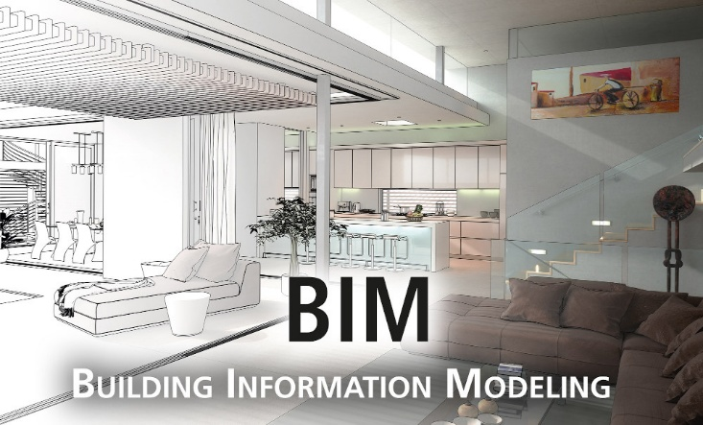
Bild 1: Mit den BIM-Daten für seine Produkte erleichtert KAISER die Gebäudedatenmodellierung für die Elektro-Installation

(Foto: Kaiser GmbH & Co. KG)

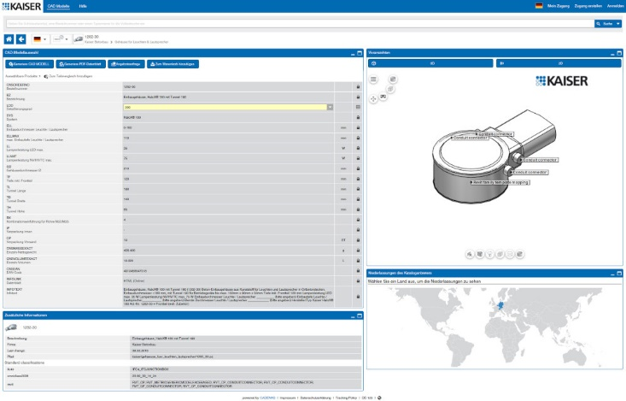

Bild 2: Auf der Unternehmenswebsite hat KAISER die BIM-Daten seiner Installationsprodukte für den Betonbau, den Hohlwand- und Unterputz-Einbau in über hundert gängigen CAD-Formate bereitgestellt

(Foto: Kaiser GmbH & Co. KG)

Bilder: | BIM_symbolbild_2000.jpg  BIM-Daten_2000.jpg | Zeichen: | 1.824
Dateiname: | 202504008_3d-multi-bim-daten.docx | Datum: | 22.04.2025
Tags: | Kaiser, Elektroinstallation, Elektro-Installation, Elektroinstallationskomponenten, BIM, Building Information Modeling, digitale Gebäudedatenmodellierung, 3D-Produktdaten, CAD, Autodesk

Unternehmensprofil
Die KAISER GmbH & Co. KG am Hauptsitz Schalksmühle im Sauerland produziert und vertreibt Produkte und Systeme für die professionelle Elektro-Installation, Kabelverschraubungen sowie Lösungen für den professionellen Glasfaser-Breitbandausbau. Als innovativer Systemanbieter bietet das 1904 gegründete Familienunternehmen dem Elektrohandwerk und der Industrie praxisgerechten Lösungen auch für spezielle Bauanforderungen wie den Brand-, Schall- und Strahlenschutz, Bauen im Bestand und die Energieeffizienz. Das Unternehmen ist Teil der KAISER GROUP.

Unter dem Dach der KAISER GROUP sind vier starke Marken vereint. An vier europäischen Standorten werden Produkte und Systeme für die Elektro-Installation produziert und international vertrieben. Zusammen mit den Landesgesellschaften AGRO AG in der Schweiz, ATTEMA B.V. in den Niederlanden sowie HELIA – PLASTIC COLOR NV in Belgien ist die KAISER GROUP europaweit aktiv. Architekten und Fachplaner, Handwerk, Industrie und Handel können auf hochwertige Lösungen vertrauen, mit denen sich auch anspruchsvollste Projekte sicher meistern lassen. Dafür steht die KAISER GROUP mit ihren vier Starken Marken KAISER, AGRO, ATTEMA und HELIA.

Weitere Informationen:  KAISER GmbH & Co. KG  Ramsloh 4  58579 Schalksmühle  Tel.: +49(0)23 55 / 8 09-0  E-Mail: pr@kaiser-elektro.de  Internet: www.kaiser-elektro.de | gii die Presse-Agentur GmbH  Christburger Str. 41  10405 Berlin  Tel.: +49(0)30 / 53 89 65-0  E-Mail: info@gii.de  Internet: www.gii.de

